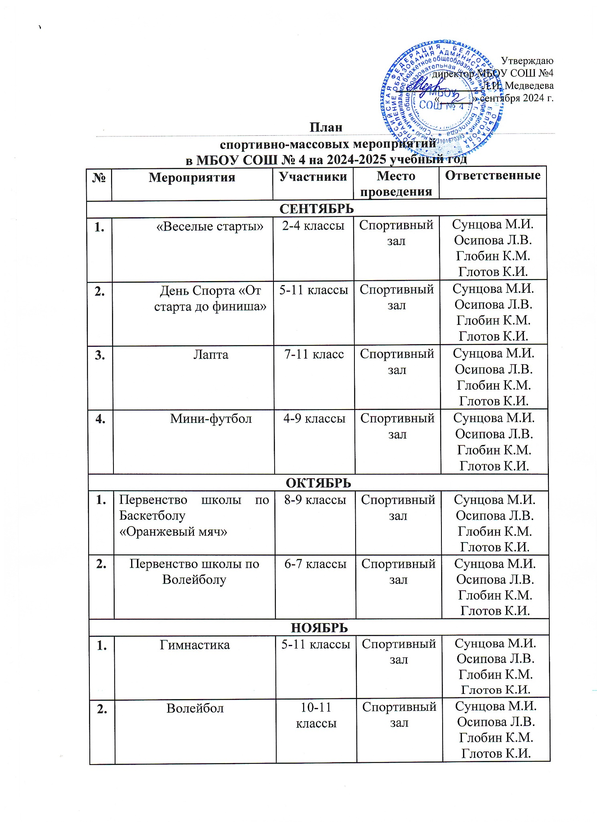

|  |  |  |  |  |  |  |  |
| --- | --- | --- | --- | --- | --- | --- | --- |
| **3.** | 1. Спортивные соревнования 2. «Веселые старты» | 1-4 классы | Спортивный зал | Сунцова М.И.  Осипова Л.В.  Глобин К.М.  Глотов К.И. |  | Школьный спортзал | Кирпичева С.П. |
| **4.** | 1. Баскетбол | 10-11 класс | Спортивный зал | Сунцова М.И.  Осипова Л.В.  Глобин К.М.  Глотов К.И. |  |  |  |
| **ДЕКАБРЬ** | | | | |  |  |  |
| **1.** | 1. «Папа, мама, я – спортивная семья» | 1-4 класс | Спортивный зал | Сунцова М.И.  Осипова Л.В.  Глобин К.М.  Глотов К.И. |  |  |  |
| **2.** | 1. «А ну-ка, мальчики» 2. «А ну-ка, девочки» | 9-11 классы | Спортивный зал | Сунцова М.И.  Осипова Л.В.  Глобин К.М.  Глотов К.И. |  |  |  |
| **ЯНВАРЬ** | | | | |  |  |  |
| **1.** | Настольный теннис | 9-11 классы | Спортивный зал | Сунцова М.И.  Осипова Л.В.  Глобин К.М.  Глотов К.И. |  |  |  |
| **ФЕВРАЛЬ** | | | | |  |  |  |
| **1.** | 1. Зимнее Многоборье ГТО | 9-11 классы | Спортивный зал | Сунцова М.И.  Осипова Л.В.  Глобин К.М.  Глотов К.И. |  |  |  |
| **2.** | Спортивные соревнования « А, ну-ка, парни!» | 9-11 классы | Спортивный зал | Сунцова М.И.  Осипова Л.В.  Глобин К.М.  Глотов К.И. |  |  |  |
| **3.** | Всероссийская массовая лыжная гонка «Лыжня России- 2025» | 1-11 классы |  | Сунцова М.И.  Осипова Л.В.  Глобин К.М.  Глотов К.И. |  |  |  |
| **МАРТ** | | | | |  |  |  |
| **1.** | Спортивные состязания « А, ну-ка, девушки!» | 9-11 классы | Спортивный зал | Сунцова М.И.  Осипова Л.В.  Глобин К.М.  Глотов К.И. |  |  |  |
| **2.** | Спортивные состязание «Старты надежд» | 7-8 классы | Спортивный зал | Сунцова М.И.  Осипова Л.В.  Глобин К.М.  Глотов К.И. |  |  |  |
| **АПРЕЛЬ** | | | | |  |  |  |
| **1.** | 1. Городская легкоатлетическая эстафета среди школьников | Сборная школы |  | Сунцова М.И.  Осипова Л.В.  Глобин К.М.  Глотов К.И. |  |  |  |
| **МАЙ** | | | | |  |  |  |
| **1.** | «День Здоровья» | 1-11 классы | Спортивный зал | Сунцова М.И.  Осипова Л.В.  Глобин К.М.  Глотов К.И. |  |  |  |
| **2.** | Всероссийский «Азимут 2025» | 1-11 классы |  | Сунцова М.И.  Осипова Л.В.  Глобин К.М.  Глотов К.И. |  |  |  |

Исполнители: учителя физической культуры